附件1：

**中山市工程勘察设计行业协会房屋安全鉴定分会**

**会员工作人员证明管理办法（征求意见稿）**

第一条 为加强对会员单位房屋安全鉴定工作人员的管理，增强行业自律、保证房屋安全鉴定的可靠性和权威性，同时保证服务对象的合法权益，维护社会公共利益和人民群众生命财产安全，制定本办法。

第二条 中山市工程勘察设计行业协会房屋安全鉴定分会（以下简称：协会）会员单位从事房屋安全鉴定工作的人员，适用本办法。

  第三条 房屋安全鉴定工作人员证明的获取实行承诺制申请。由房屋安全鉴定工作人员所在单位进行培训，经单位自检、自评合格者，可向协会提交人员资格承诺函。协会收到会员单位提交的人员资格承诺函，则认定该人员为符合资格的房屋安全鉴定工作人员。

第四条 申请房屋安全鉴定工作证明的人员，需具备以下条件：

（1）熟悉《中山市房屋安全管理规定》、《民用建筑可靠性鉴定标准》、《工业建筑可靠性鉴定标准》、《危险房屋鉴定标准》、《建筑结构检测技术标准》、《建筑变形测量规范》等相关规定规范及实际操作。

（2）工程类专业毕业，从事房屋安全鉴定工作一年以上。

（3）非工程类专业毕业，从事房屋安全鉴定工作两年以上。

（4）鉴定人员应受聘于在中山市建设工程企业管理和诚信平台登记的企业，且具有连续3个月以上社保证明。

  第五条 协会秘书处具体负责房屋安全鉴定工作人员的工作证的发放、登记等相关管理工作，并接受行政主管部门的监督检查和指导。

第六条 工作证为持证人所有，不得转借、租用、转卖给予他人或单位使用。持证人员离开所在单位，单位需将房屋安全鉴定工作人员工作证交由协会销毁，并注销人员登记。

  第七条 工作证有效期为1年，期满可办理延期。工作单位应保证工作人员知识技能的更新。

第八条 工作人员在从事现场检测鉴定时，应佩戴工作证，并向相关责任人出示。现场检测鉴定工作应由至少两名领有工作证的鉴定人员完成。

第九条 本办法未明确规定的其它事宜，由协会理事会集体讨论决定。

  第十条 本办法由中山市工程勘察设计行业协会房屋安全鉴定分会负责解释。

第十一条 本办法自2022年2月10日起施行。

附件2：

**房屋安全鉴定工作证登记表**

**（承诺函）** 工作证编号：

|  |  |  |  |  |  |  |
| --- | --- | --- | --- | --- | --- | --- |
| 姓名 |  | 性别 |  | 出生年月 |  | 相 片 |
| 籍贯 |  | 民族 |  | 身份证号 |  |
| 职务 |  | 职称 |  | 学历 |  |
| 毕业院校及专业 | |  | | | |
| 从事房屋安全鉴定工作年限 | |  | | 所在单位 |  |
| 工 作 简 历 | 何年、月至何年、月 | | | 在何单位从事何工作任何职 | | |
|  | | |  | | |
|  | | |  | | |
|  | | |  | | |
| XXX同志，为我单位房屋安全鉴定技术人员，XXX（院校）XXX专业毕业，从事房屋安全鉴定工作X年。经我单位考核，该同志熟悉《中山市房屋安全管理规定》、《民用建筑可靠性鉴定标准》、《工业建筑可靠性鉴定标准》、《危险房屋鉴定标准》、《建筑结构检测技术标准》、《建筑变形测量规范》等相关规定规范及实际操作，符合《中山市工程勘察设计行业协会房屋安全鉴定分会会员工作人员证明管理办法》要求。现向中山市工程勘察设计行业协会申请XXX同志房屋安全鉴定工作人员证明。  我公司承诺提交的资料真实有效，如有虚假，愿意承担一切后果。  单位名称（盖章）：  本人签字： 年 月 日 | | | | | | |

1、申请人员身份证（必须）、毕业证（必须）、最近连续三个月社保证明（必须）、职称证（如有）等证明文件复印件加盖公章。

2、申请人员一寸免冠彩照（红底）2张。

**附件3：**

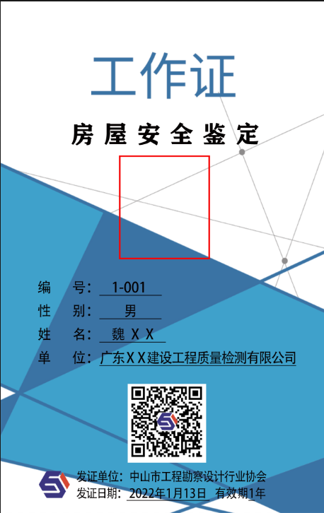

（背面）

